UNIVERSITE MOHAMMED KHIDER BISKRA

Faculté des sciences et de la technologie 11.06.2017

Département de Science technologie/ st

Module : Raffinage du petrole/ 2 eme
ANNEE : 2016-2017 Temps 1 : 30Min
EXAMEN DE RATTRAPAGE
Nom :……………………Prénom :……………………Gr :……

Exercice 01. (08Pts)
1-Définir le terme Pétrochimie : ………………………………………………………………………………………………………………………………………………………………………………………………………………………………………………………………………………………………
2- Citée les étapes de formation du pétrole ………………………………………………………………………………………………………………………………………………………………………………………………………………………………………………………………………………………………………………………
3- Quelle est la différence entre le procédé de distillation et le procédé de traitement des fractions du pétrole ? ………………………………………………………………………………………………………………………………………………………………………………………………
Exercice no : 02 (12Pts)
La figure 2.1 présente un schéma d’un procédé industriel du pétrole.
2- a. Donner un titre de ce procédé et compléter les produits qui manquent dans la Figure 2.1.
b-Décrire et expliquer le déroulement (Fonctionnement) de ce procédé
c-Comment peut-on passe a l’industrie pétrochimie a partir de ce procédé Figure 2.1, et les procédés utilises avec explication.
d-donner un schéma qui présente cette transformation pétrole vers pétrochimie.
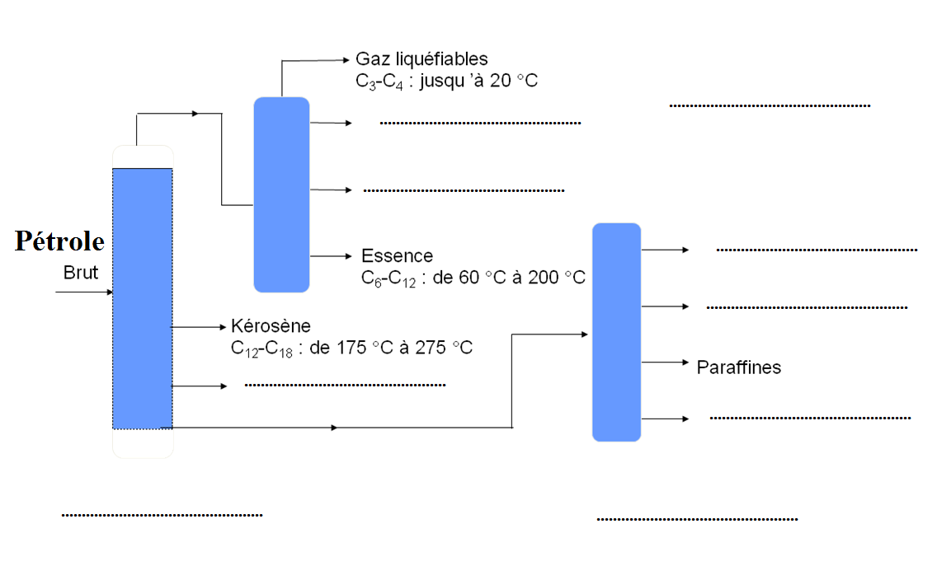

Figure 2.1………………………………………………………………………………………
b-……………………………………………………………………………………………………………………………………………………………………………………………………………………………………………………………………………………………………………………………………………………………………………………………………………………………… ……………………………………………………………………………………………………………………………………………………………………………………………………………… c……………………………………………………………………………………………………………………………………………………………………………………………………………………………………………………………………………………………………………………………………………………………………………………………………………………………………………………………………………………………………………………………………d-……………………………………………………………………………………………………..………………………………………………………………………………………………………………………………………………………………………………………………………………
Solution de L’examen De Rattrapage 2 année Introduction au raffinage du pétrole

EXO : 01 (10 Pts)

1-La pétrochimie est la science qui s'intéresse à l'utilisation des composés chimiques de base issus du pétrole pour fabriquer d'autres composés synthétiques qui peuvent exister ou non dans la nature 02 pts
2-
- Étape 0 (ou pré-étape) : mort et sédimentation.
- Étape 1 : formation d'un composé solide appelé kérogène.
- Étape 2 : évolution du kérogène par un début de pyrolyse. .
- Étape 3 : le kérogène subit une pyrolyse complète.
Étape 4 de l'évolution du kérogène : formation de combustibles. Charbon, Pétrolé et le Gaz
04 pts

3- la distillation ne change pas la nature des constituants (Fractions), Par contre le procédé de traitement des fractions pétrolières c’est la modification des fractions pour avoir des alcènes et d’autre produits (Benzène…..) 02 pts

EXO 2 : (10 Pts)
a-Figure 2.1 Schéma de procédé de distillation atmosphérique et sous vide du pétrole (04( 1.5+2.5) Pts)
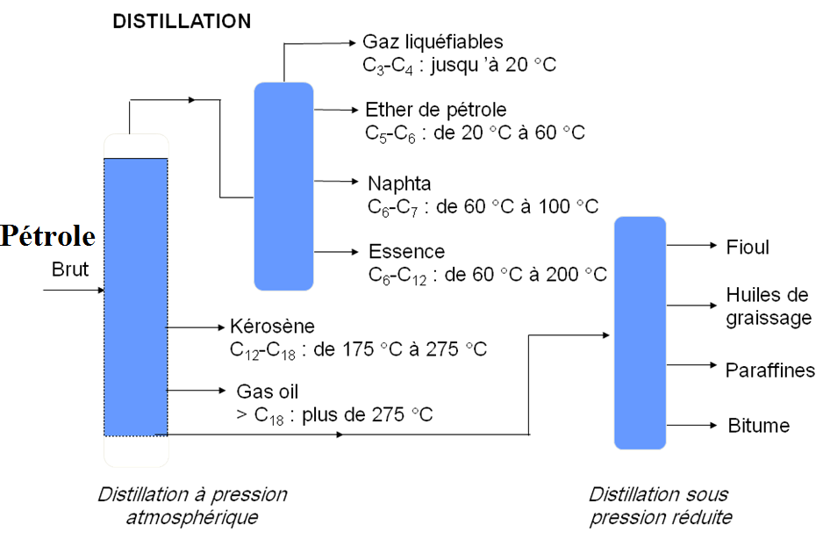

Figure 2.1 Schéma de procédé de distillation atmosphérique et sous vide du pétrole 1.5 pts

le schéma 2.1 présente la distillation atmosphérique et sous vide du pétrole brute.

b- distillation atmosphérique (c'est-à-dire à la pression atmosphérique normale) est un procédé de distillation qui consiste à séparer les fractions d'hydrocarbures contenues dans le pétrole brut. Son fonctionnement est fondé sur la différence des températures d'ébullitions. Le pétrole brute chauffe a une température prés de 350-400 ºC et on récolte les fractions la plus volatiles telle que :
*les gas (butane, propane…), l’essence et le naphta prés de 150 ºC.
*les produits énergétiques (essence et kérosènes)
*les produits lourds (gasoil, fioul domestiques) qui sont redistillent a sous pression réduite.
(03 Pts)
c- Lors du raffinage du pétrole, la coupe naphta issue de la distillation atmosphérique, Ce naphta peut être craqué dans un vapocraqueur pour donner des produits insaturés, fragiles et susceptibles d'être transformés en matières plastiques ainsi que d'autres produits cosmétiques et pharmaceutiques Fig. 2.1. Les produits résulte de distillation et de traitement du pétrole tels que
(éthylène, propylène) et les aromatiques sont transformés a des Dérivés de l’éthylène 100% pétrochimie ( PVC, Oxyde de l’éthylène, éthanol…..): Dérivés de propylène 100% pétrochimie (oxyde de propylène alcool…..), Dérivés de benzène (Pétrochimie 90% +10% carbochimie)
Exp : Phénol. Acétone, styrène.......... (03Pts)
d- (02) Pts) pétrole brute comme matière première procédé de distillation atmosphérique pour avoir les fraction telle que le naphta…, après des procédé de traitement comme craquage ,vapocraquage…pour l’obtention des alcènes ..Benzène.. les alcène se transforme a des produits finis comme pvc …..schéma 2.2
